かんら「花の種銀行」実施要領
１ 名 称 かんら「花の種銀行」
２ 趣 旨 四季を通じて“花と緑に囲まれた環境づくり”を推進するため、現行の芝桜植栽によるフラワープラン推進事業、地域ボランティア活動推進事業及び各種緑化事業に加えて、団体・グループ、地域の方々を対象に積極的な参加をいただくことを目的に、かんら「花の種銀行」を設置します。
３ 概 要 「花を咲かせてみたい」、「花いっぱいの町、地域にしたい」と思っている方を対象に、花の種（球根なども含みます）を貸し出して、種ができるまで育ててもらい、収穫できた種のうち余裕の出来た分を返却してもらうものです。ただし、この銀行は、花いっぱいの地域づくりを第一の目的にしていますので、種の採取ができなかった場合には、返却しなくても構いません。
また、自ら育てた花の種の寄付も受け付けします。寄付や返却をいただいた種は、翌年の種配布 に活用させていただきます。
４ 対 象 個人、家族、学校、子供会、地域のグループ、事業所など
５ 申し込みの 次のすべての条件を満たす必要があります。
資格と条件 ①甘楽町に在住又は事業所等を所有の方 ④本事業を営利の目的としない方
②花を種から育て、愛情をもって管理できる方 ⑤種を蒔く場所は甘楽町内に限ります
③借りた種を返却するため、収穫に努める意志のある方
６ 利用の方法 花の種銀行（貸し出し、返却、寄付）は、役場企画課花の種銀行係（企画調整係）で扱いますので、指定の申し込み用紙に必要事項を記入の上、直接ご持参ください。
返却と寄付は、年間を通じて随時受付します。貸し出しは、申込書受付順とします（在庫切れの 場合は、ご容赦下さい）。
また、電話やメールによる予約や、種の郵送は行いません。
７ 貸出し期間 種類ごとに期間を設けて、「お知らせ版」等に掲載します。
８ 種類と数量 １組:１袋／種 ※グループ等の団体は、状況により決定します。
＜令和７年度 春＞ ４月９日（水）～４月３０日（水）配布
マリーゴールド | 美女なでしこ | ジニア
ラベンダー | ミニひまわり | ナスタチューム
アスター | グラジオラス

◇「花の種銀行」イメージ ◇
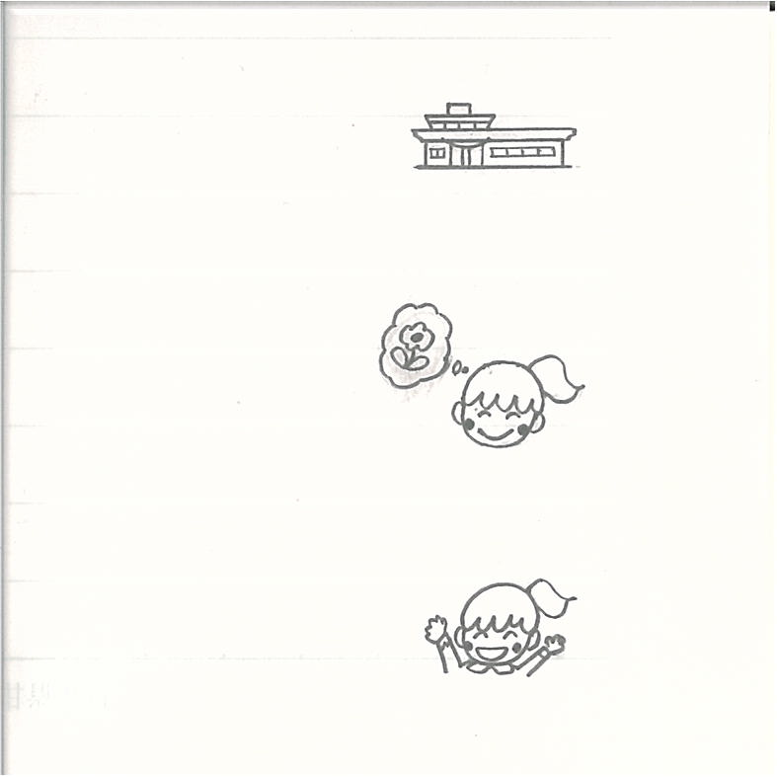

花の種が
種・球根の貸し出し ほしいな・・・

「花の種銀行」（企画調整係）
種・球根の寄付 種蒔・植栽

種・球根の返却 花を楽しめて
種も取れたよ

◇◇◇ かんら「花の種銀行」 ◇◇◇
花 の 種 等 貸 出 申 込 書

下記の資格・条件を確認の上、花の種等の貸し出しを申し込みます。
申 込 者
（個人、団体の代表者）
住 所 | ※事業所等の場合は、事務所所在  甘楽町大字
連絡電話番号
主な植栽予定地 | １．自宅（又は事務所）、周辺の道路沿線  ２．公共施設等 [（ア）学校・幼稚園、（イ）一般道路沿線、  （ウ）住民センター ]  ３．その他（ ）
植栽に参加する  予 定 人 数 | （概数で結構です）
資格と条件 | 次のすべての条件を満たす必要があります。  ［ ］①甘楽町に、在住又は事業所等を所有の方  ［ ］②花を種から育て、愛情をもって管理できる方  ［ ］③借りた種を返却するため、収穫に努める意志のある方  ［ ］④本事業を営利の目的としない方  ［ ］⑤種を蒔く場所は甘楽町内に限ります  ※該当条件に「○」をお付けください。
そ の 他 | マリーゴールド ［ ］  美女なでしこ ［ ］  ジニア ［ ］  ラベンダー ［ ］  ミニひまわり ［ ］  ナスタチューム ［ ］  アスター ［ ］  グラジオラス ［ ］  ※配布したものに〇を付けてください。

受 付 印 | 登 録 番 号

